Quan la dist. es 0 és una subxarxa directament connectada

Quan és 1 la hem programat manualment per dir-li com arribar-hi (encaminament estàtic)

255

Hem de programar la .0 si no sabem la ruta (per xarxes que no controlem, no coneixem)

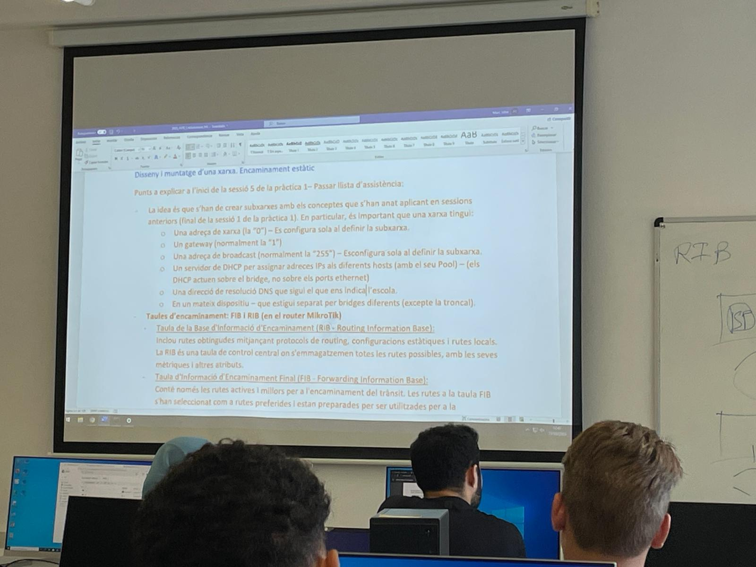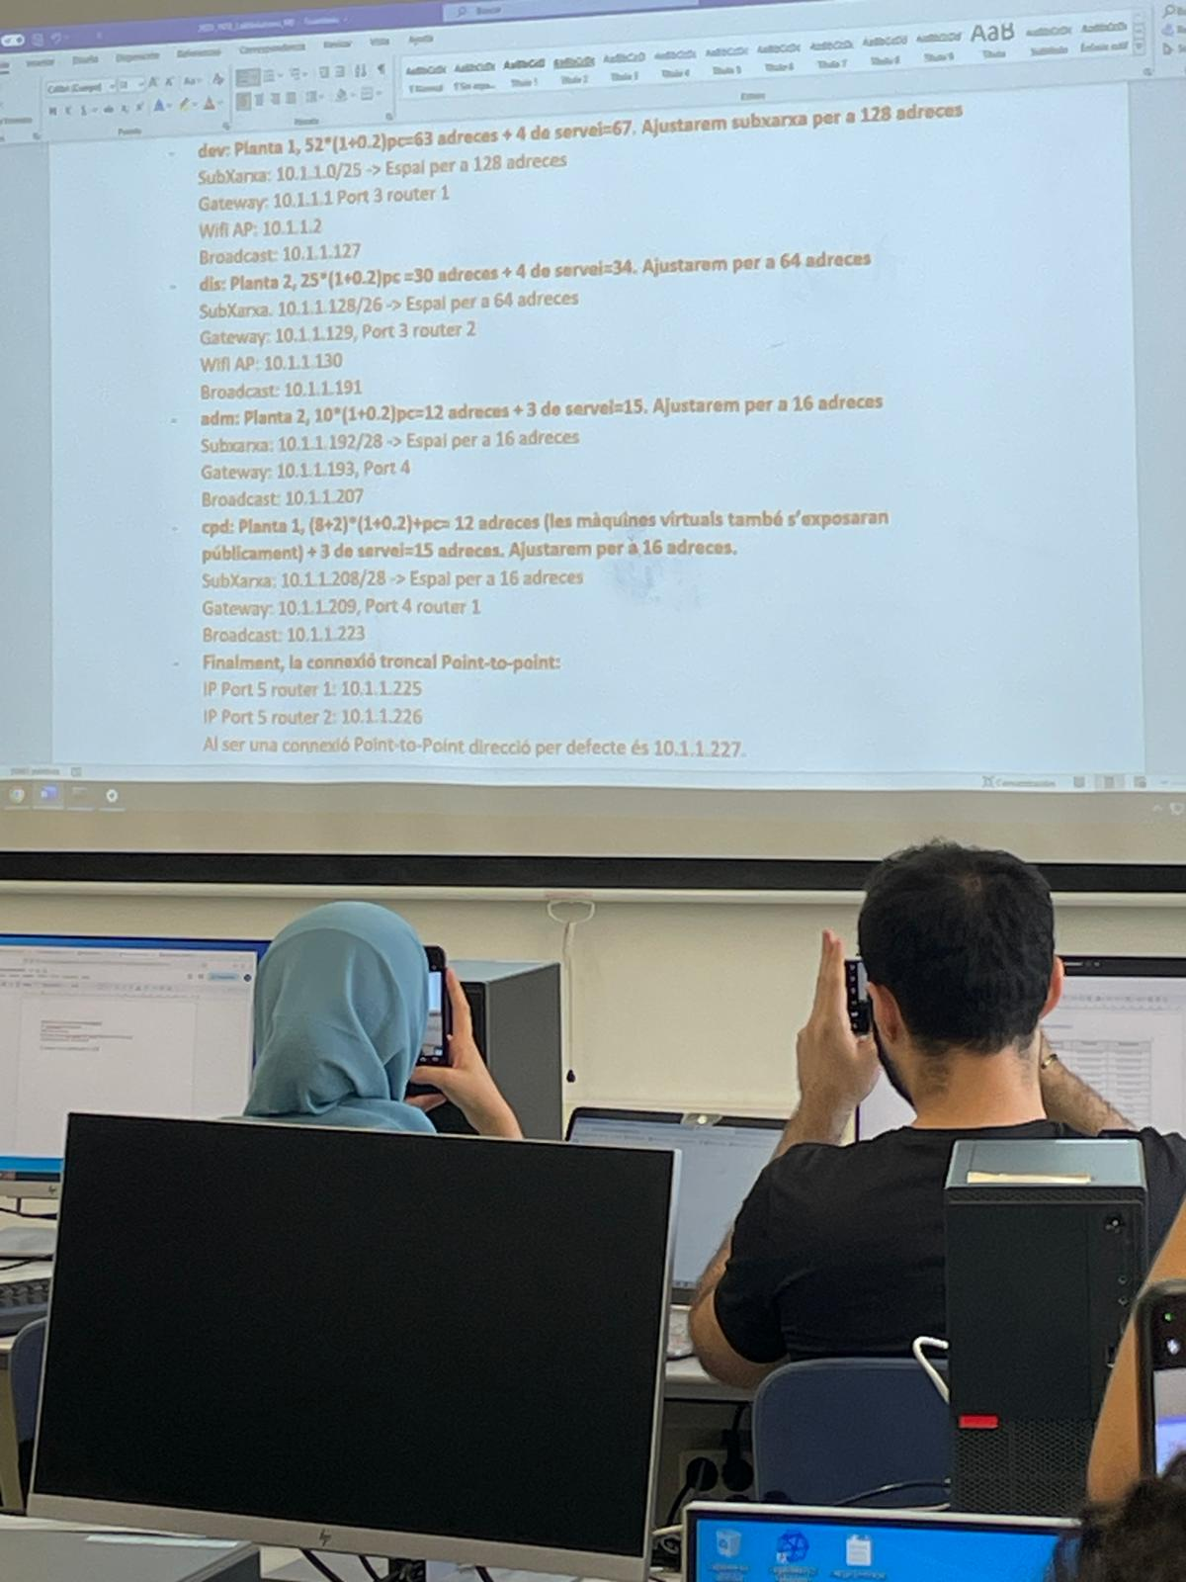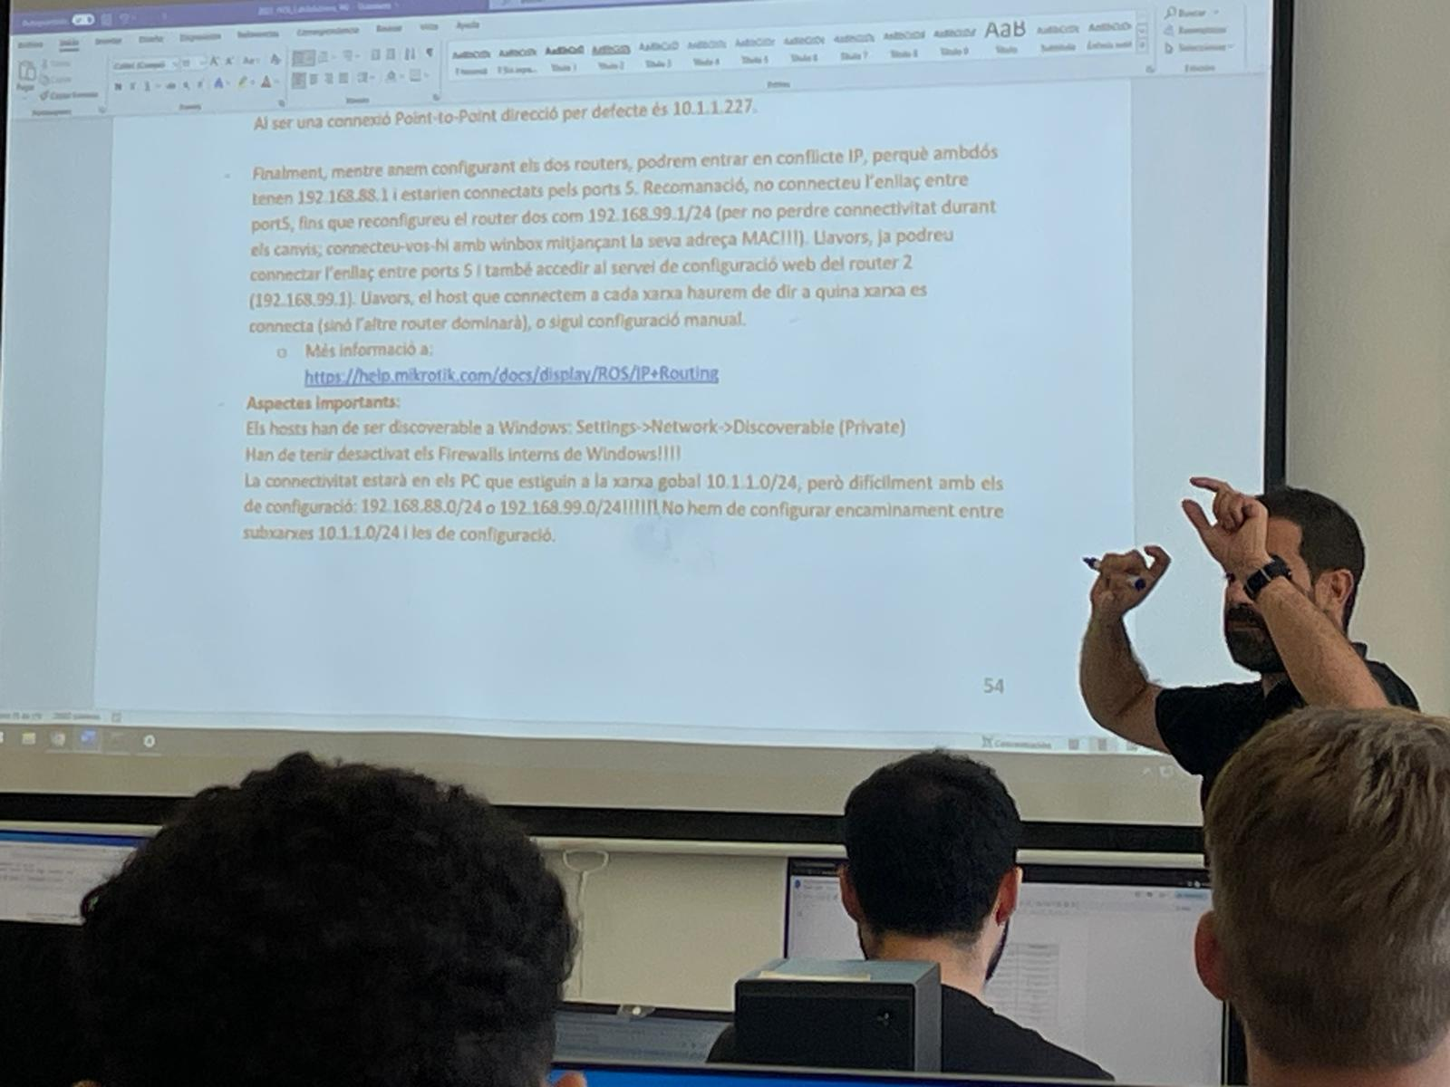

Pla de treball sessió 5 - Disseny i muntatge d’una

xarxa. Encaminament estàtic

En aquesta sessió es muntarà la xarxa segons el pla d’adreçament dissenyat a la

sessió anterior. Caldrà que us poseu d’acord amb un altre grup per muntar tot

l’escenari. Heu de compartir routers i posar-vos d’acord amb quin pla d’adreçament

fareu servir.

Alguns consells per a treballar de manera eficient:

* Valideu amb el professor el pla d’adreçament
* Treballeu amb el pla d’adreçament al davant
* Els dos grups s’haurien de posar a la mateixa fila de taules per a faciltiar la
* connectivitat dels equips.
* Feu un reset de la configuració del router abans de començar a fer res
* Configureu i proveu la xarxa per parts, provant primer la connectivitat d’equips

directament connectats, després entre ells al mateix router i finalment cap a les

xarxes de l’altre router (vegeu qüestionari per a més detalls)

* En el cas del router la configuració de les rutes serà estàtica, ie. introduïda

manualment. La seva finalitat és que des de qualsevol router és pugui arribar a

qualsevol de les xarxes que forma l’escenari i a Internet.

* El router també pot fer pings (vegeu el menú “Tools”). Us serà útil per a

comprovar la connectivitat entre routers

* Configureu servidors DHCP si creieu que us ha de facilitar les proves. També

podeu fer servir el vostre portàtil o smartphone amb configuracions manuals

* En cas de problemes de connectivitat:
  + Reviseu que els cables estiguin correctament connectats
  + Reviseu la configuració d’adreça, màscara i router per defecte dels equips
  + Reviseu les taules d’encaminament de hosts i routers
  + Utilitzeu ping o traceroute de manera combinada amb Wireshark per veure fins on arriben o no els paquets

Per a fer les proves de connectivitat pertinents, a més de ping us pot ser d’ajuda la

següent comanda:

* Linux: traceroute
* Windows: tracert
* Smartphone: app

Si no heu fet servir mai aquestes comandes / opcions, seria bo que consulteu els

seus manuals i que les provéssiu abans de venir al laboratori.

**Proves especials**: un cop tingueu l’escenari muntat i provat, mireu que passa quan:

* Es desconnecta el cable entre els dos routers (fixeu-vos en les seves taules d’encaminament)
* Després de posar el cable entre els routers, desconnecteu un d’ells de la xarxa de l’Escola (torneu-vos a fixar en les seves taules d’encaminament)

**Important**: cada sistema operatiu de cada fabricant de routers té les seves

particularitats però la filosofia de fons és sempre la mateixa. Aquesta filosofia,

amb conceptes com ara distància (administrativa) o les taules RIB i FIB, serà

explicada a classe. Per a més detalls sobre el router que fareu servir podeu

consulteu el seu manual: https://wiki.mikrotik.com/wiki/Manual:IP/Route.

ROUTER 1:

DEV

CMP

ROUTER 2:

DIS

ADM

config-router

1. nou bridge- nom
2. gateway (adresses) - port del gateway - ip gateway -
3. pool - el pool d adreces que toquen per la subxarxa
4. dhcp server - nom - interficie - pool
5. network - adress - gateway - dns server

winbox

1. connectarte amb l adreça mac
2. canviar el ip per 88->99 --> ip adresses, pool i dhcp server
3. i fer el renew -> dhclient

add new destination adress

/26–

gateway -> 10.1.1.226 (troncal de l altre)

reach ago a trevaes de l altre troncal dist 1

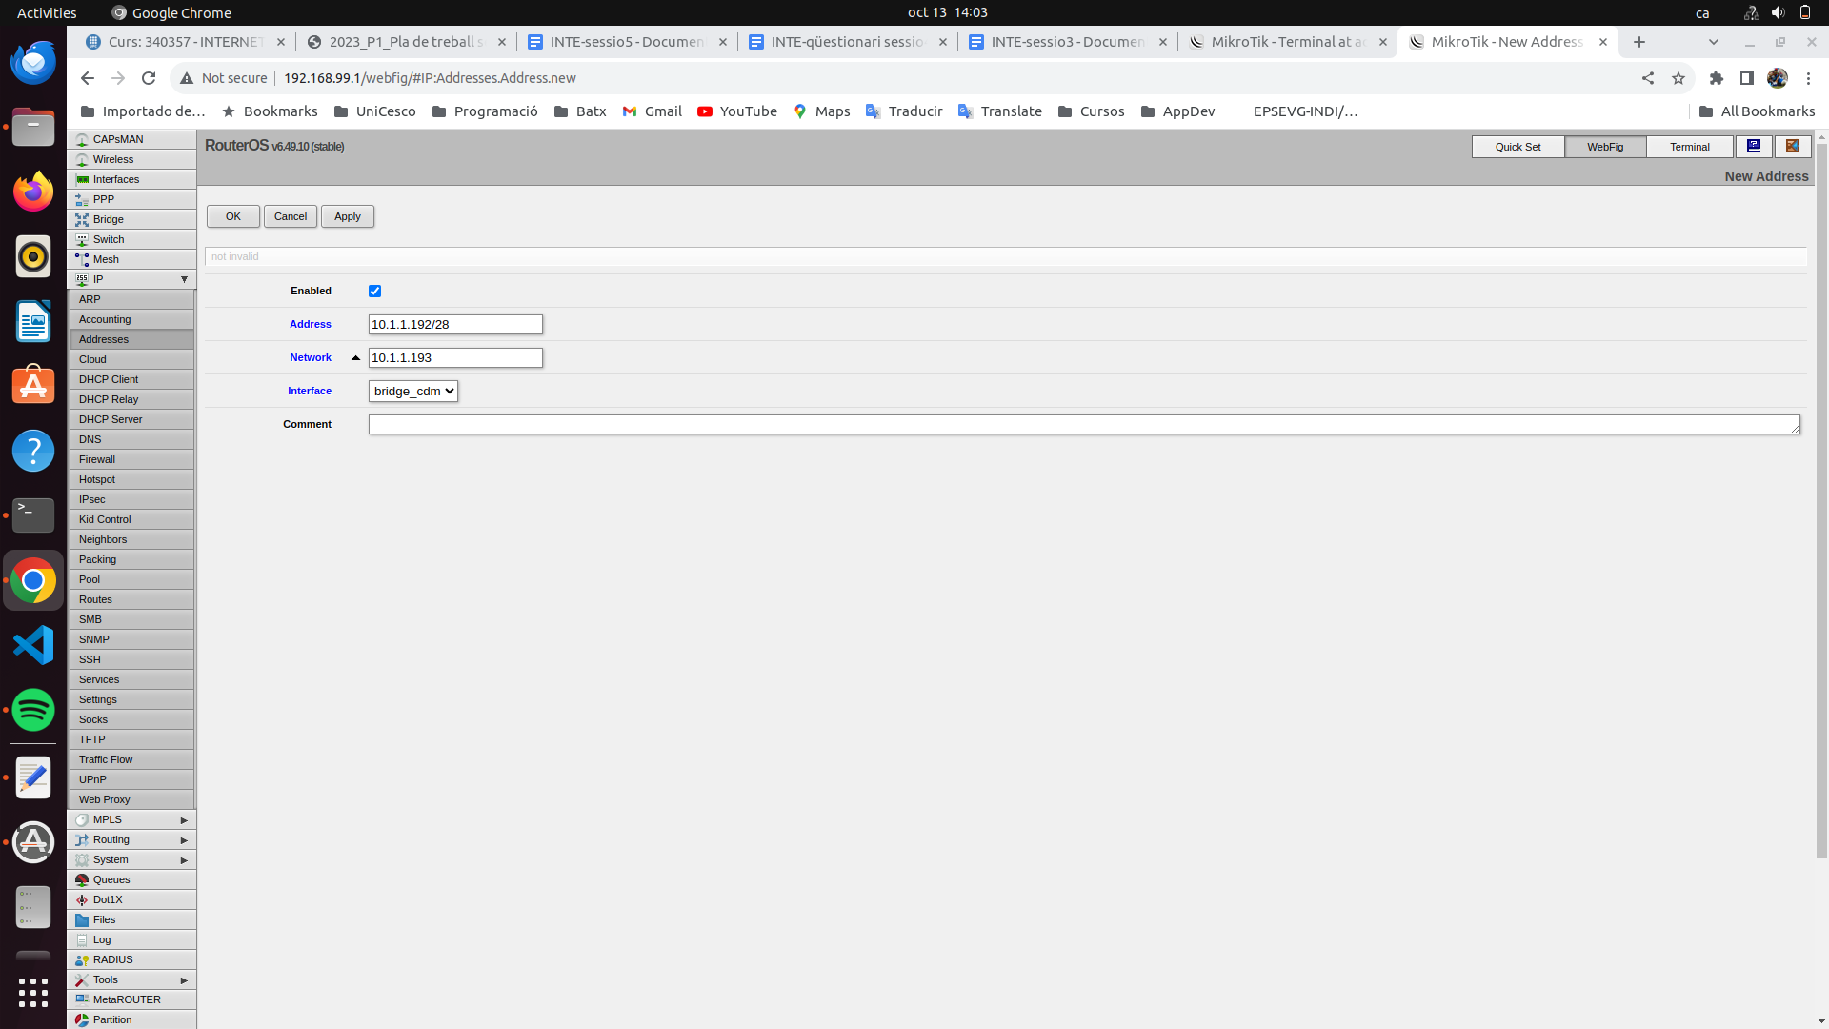

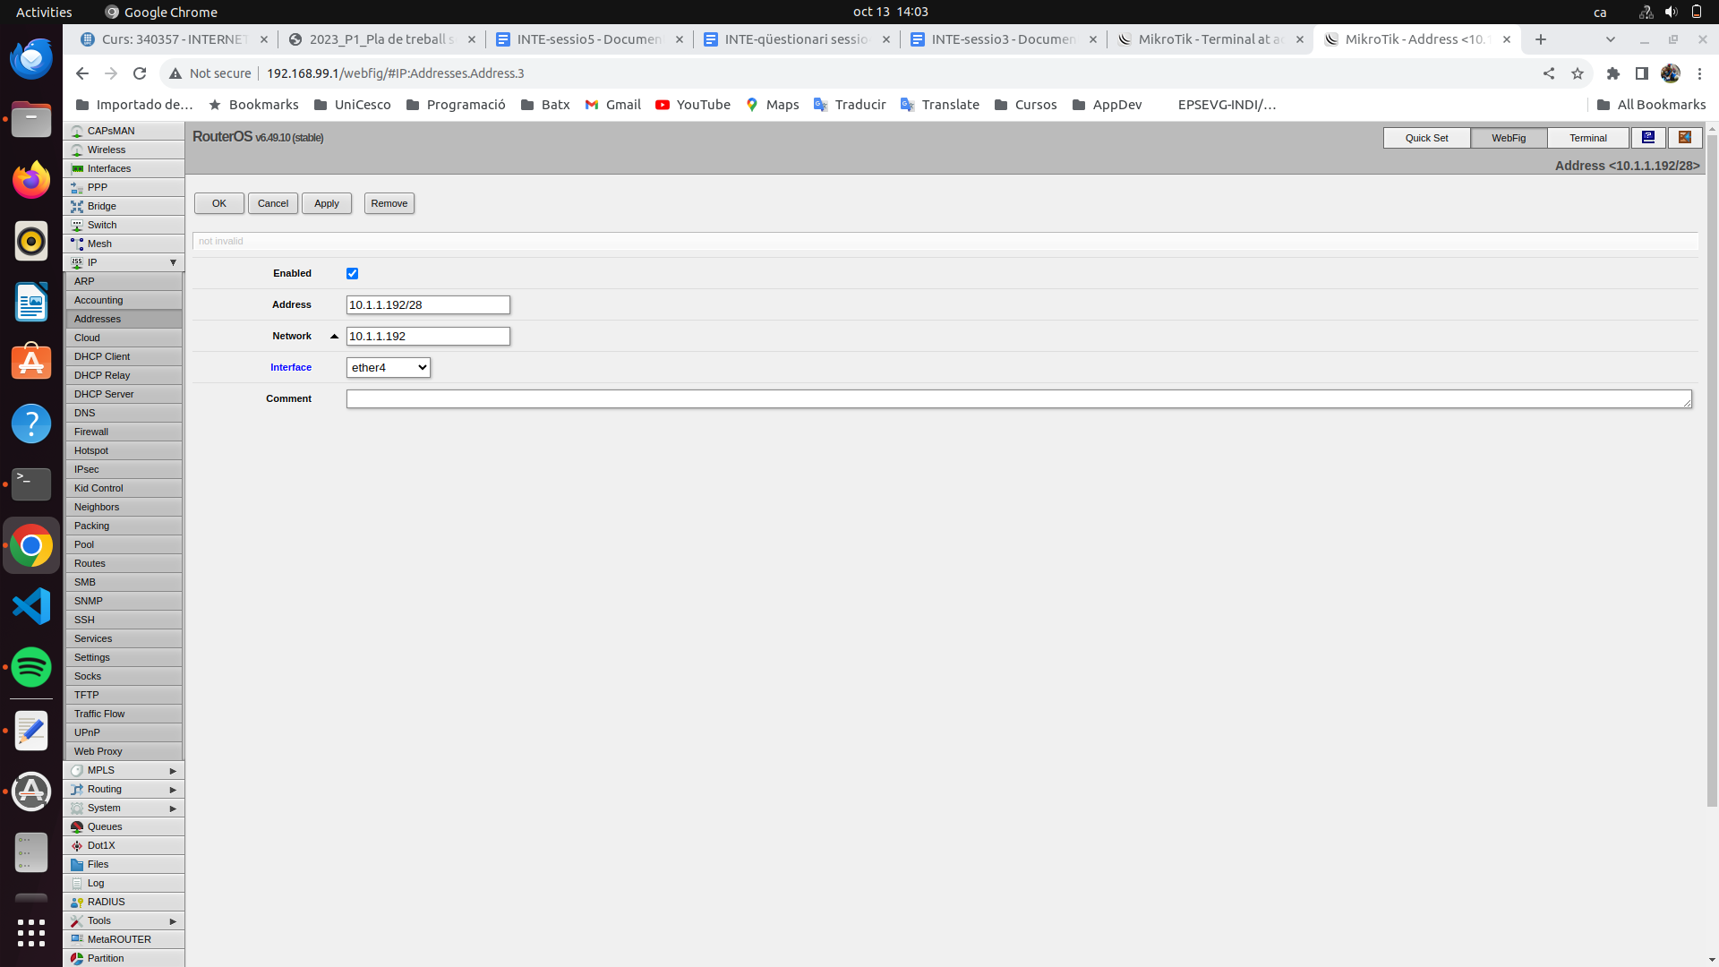

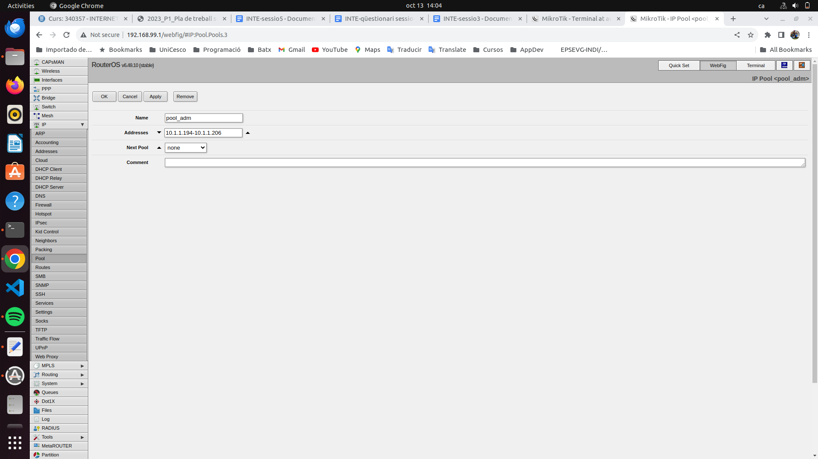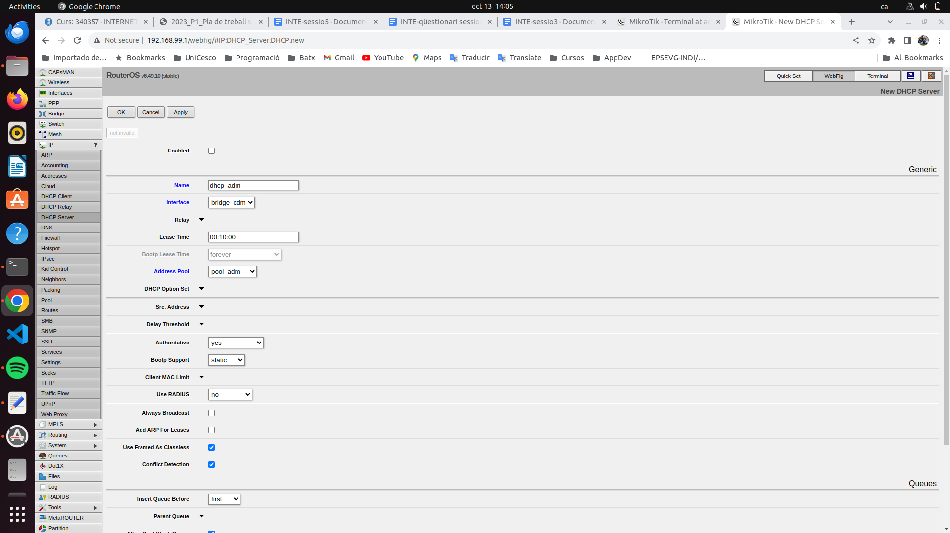

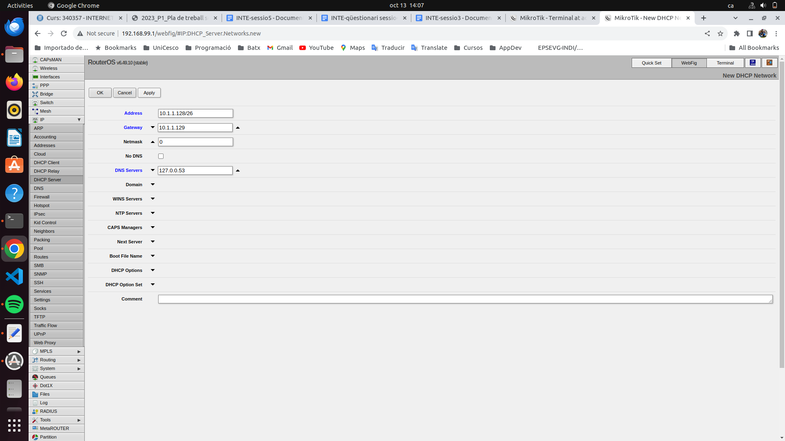

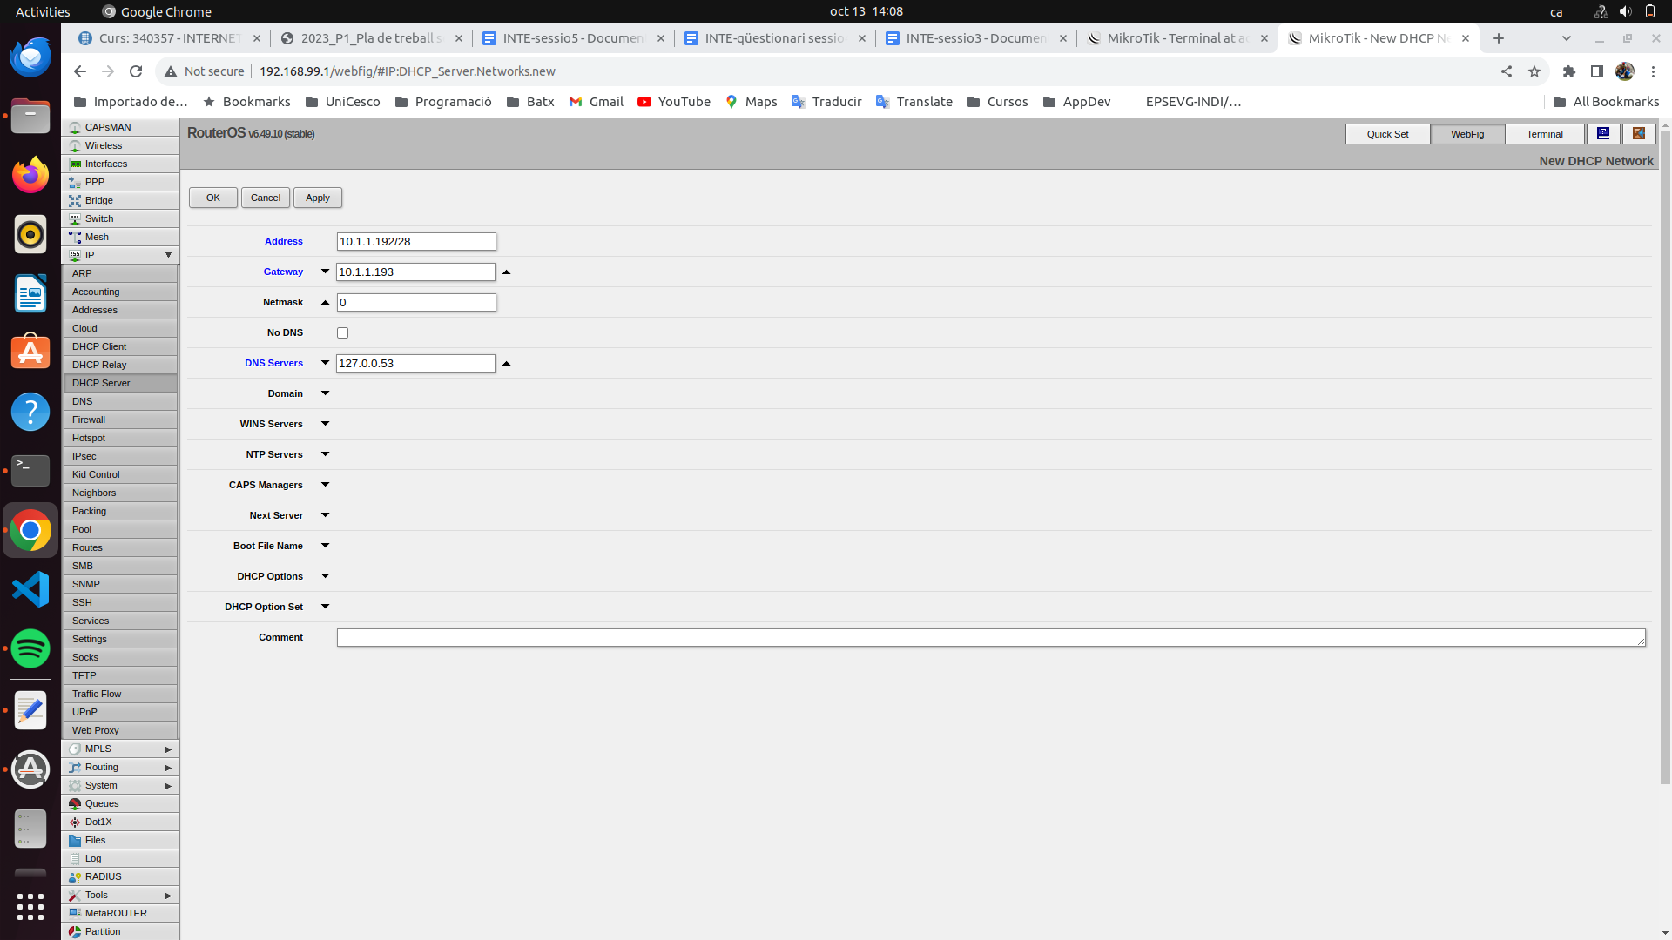

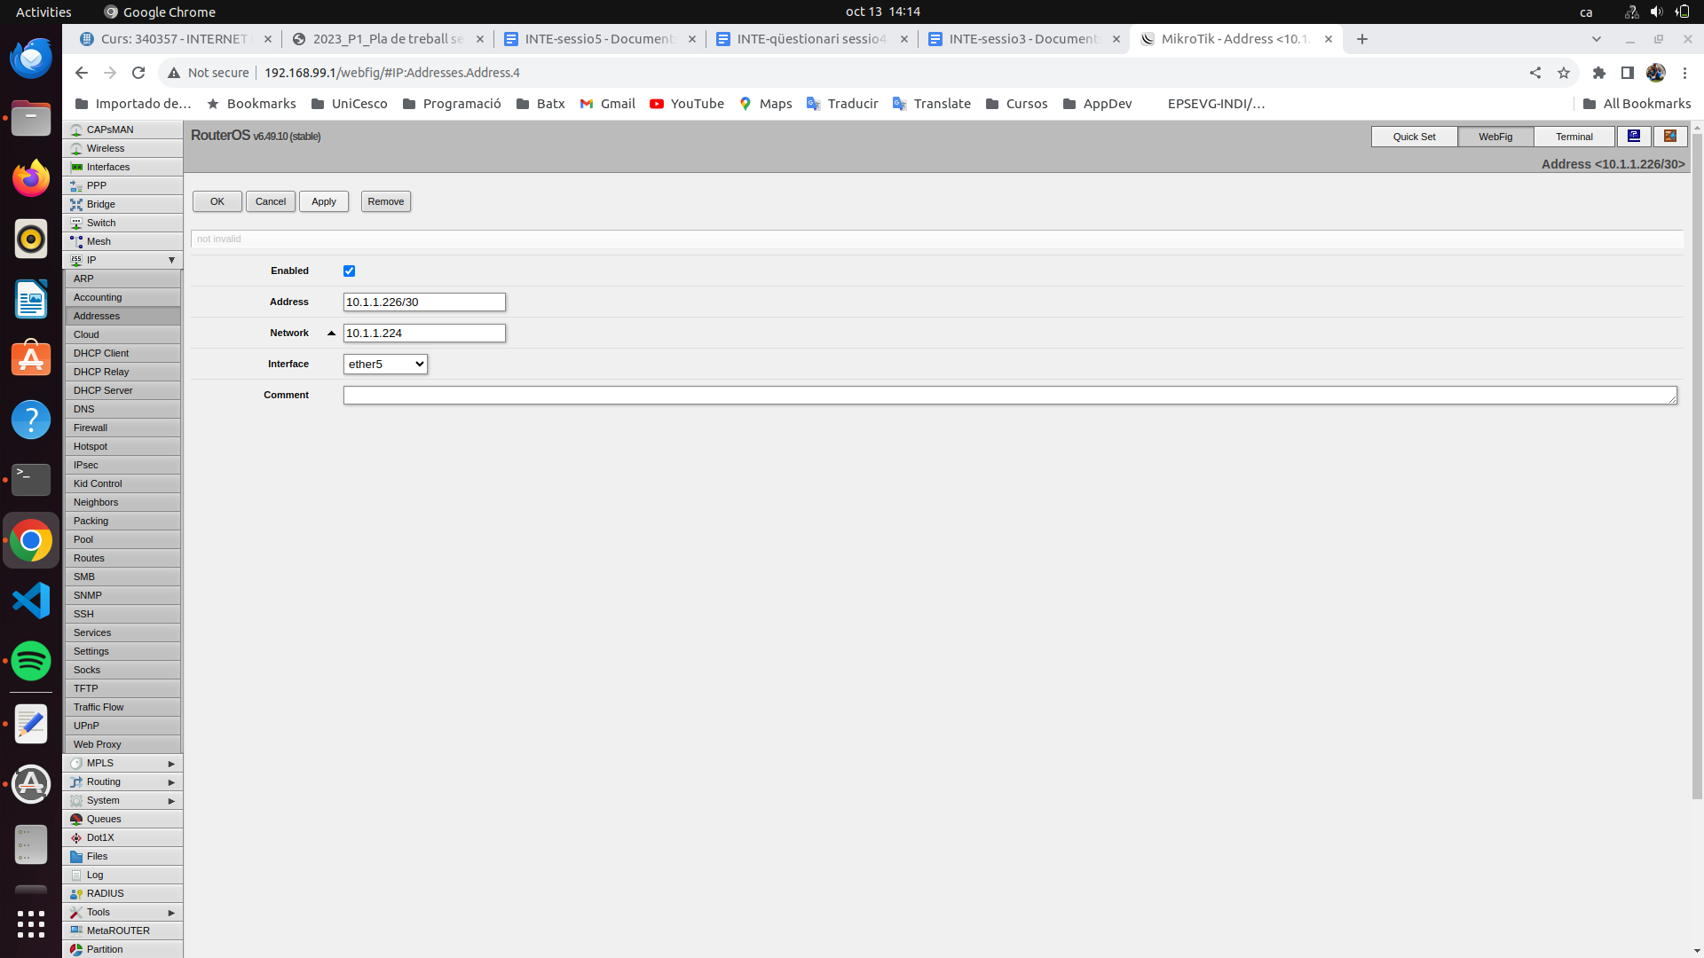

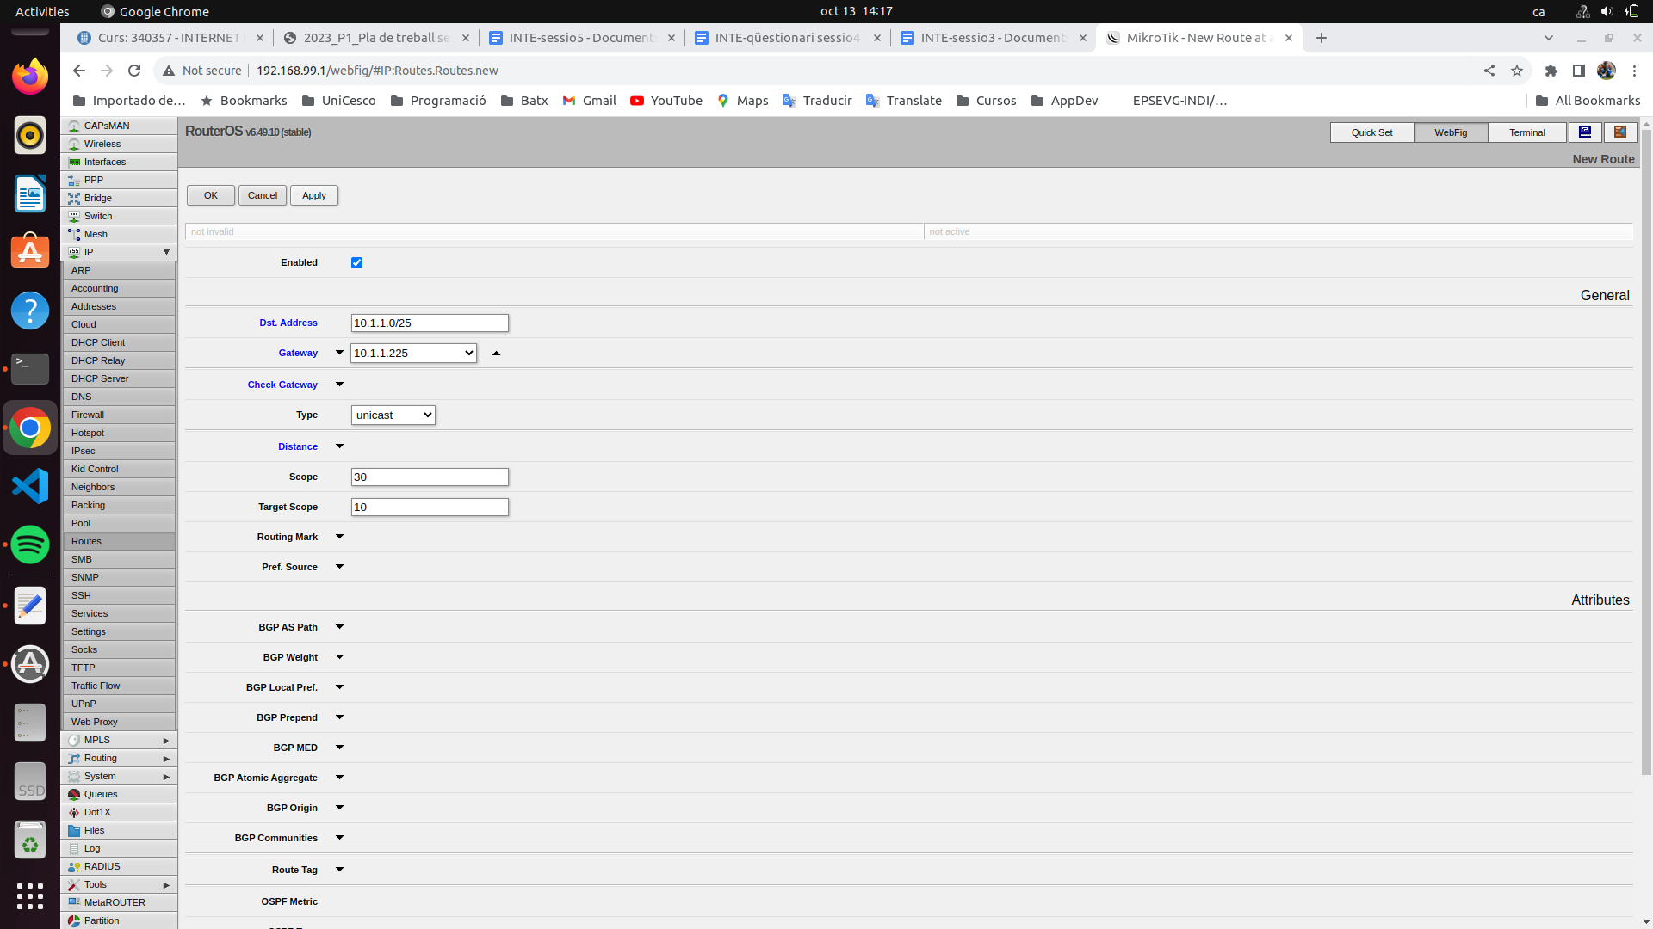

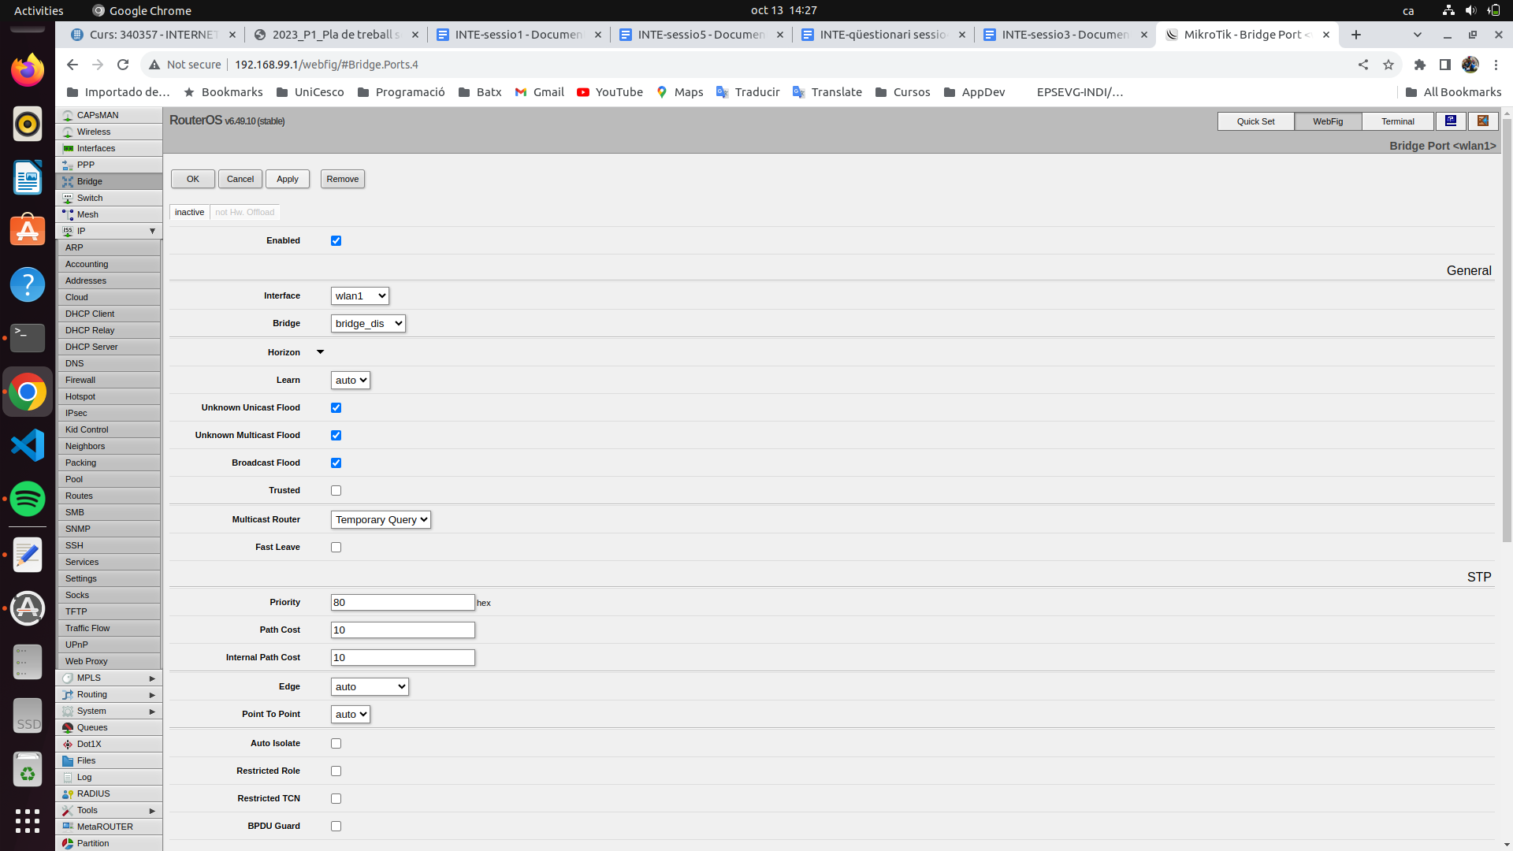

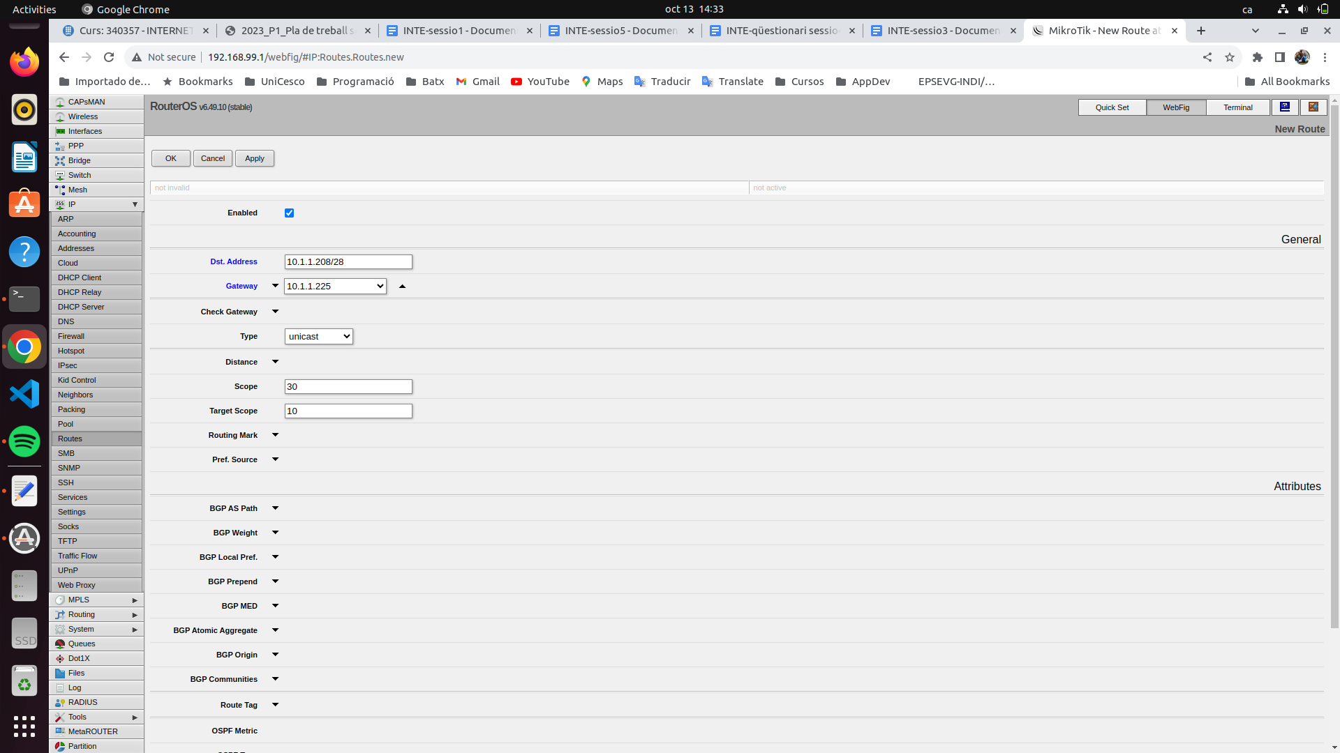

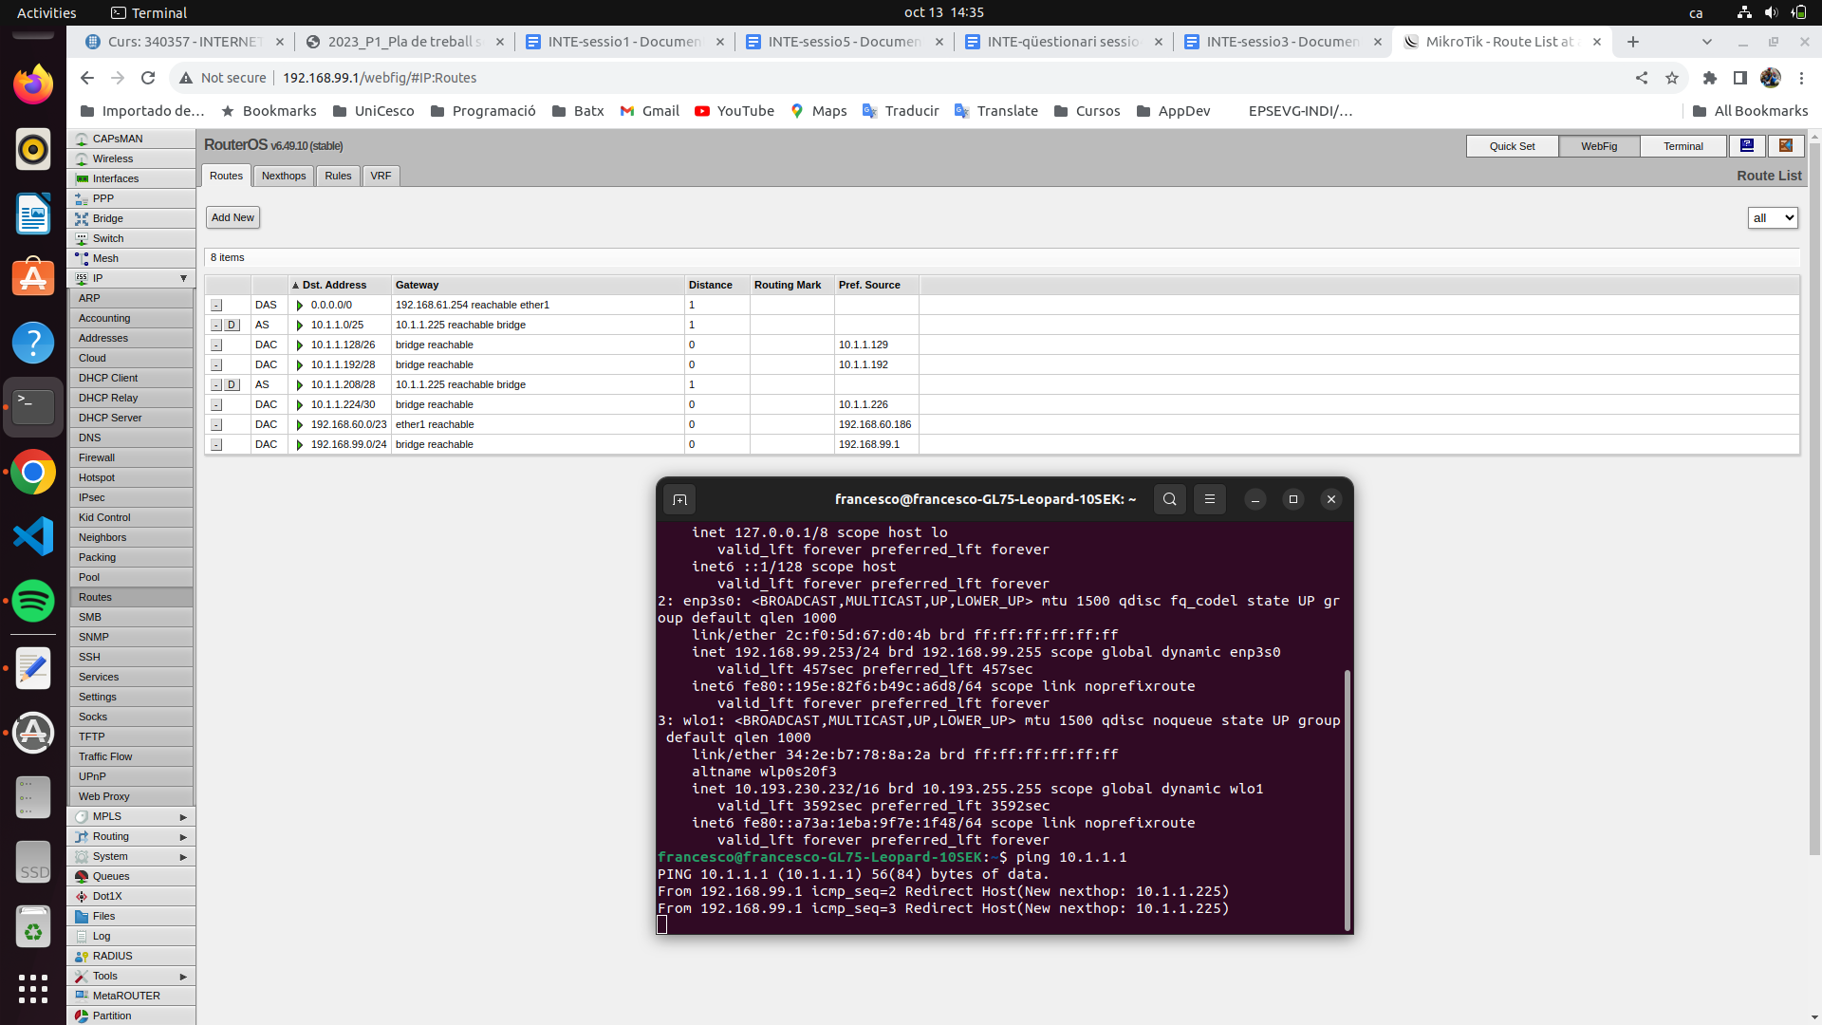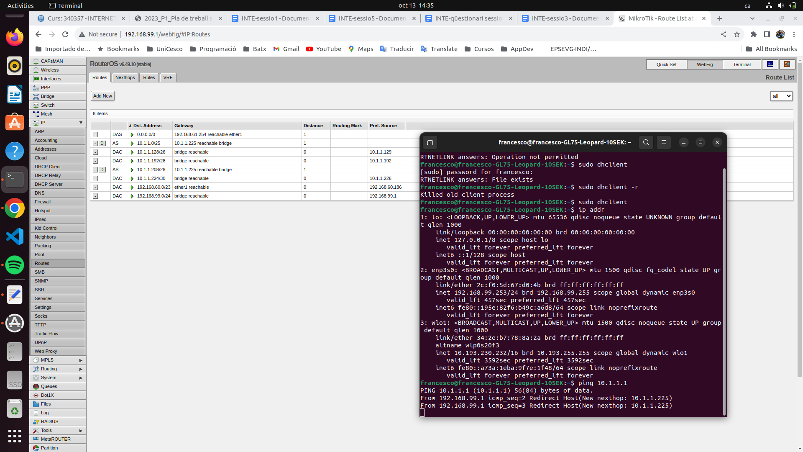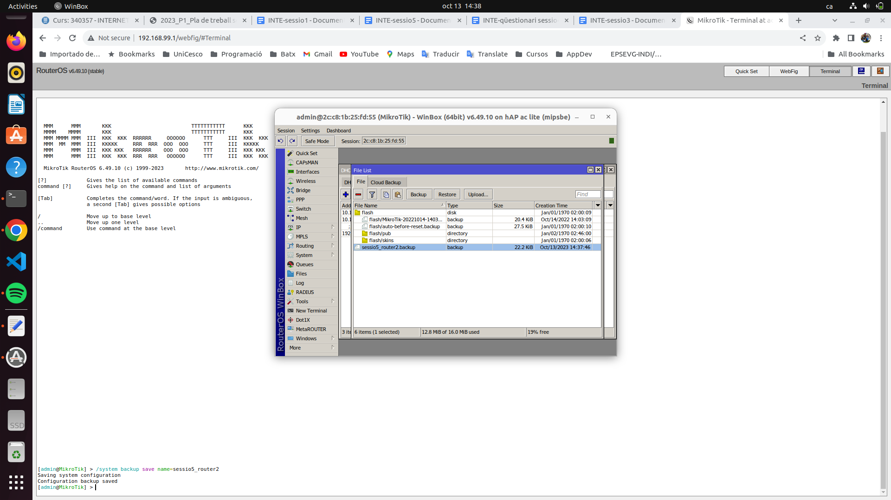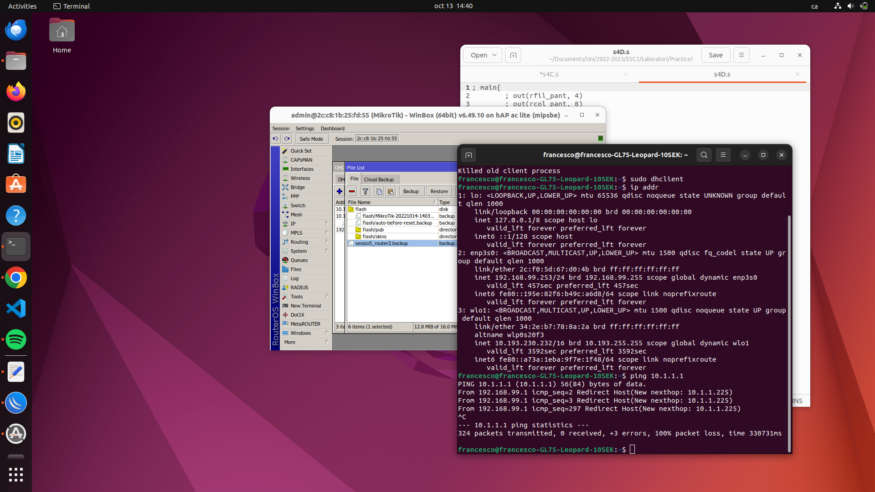

CONFIG ROUTER 1:

